MODUL PRAKTIKUM/JOB SHEET

Sekolah : SMK PP Negeri Sembawa Prodi Keahlian : Agribisnis Tanaman Perkebunan
Kompetensi Keahlian : Pemeliharaan tanaman TBM kelapa sawit Mata Pelajaran : Pemeliharaan tanaman Perkebunan
Guru Pengampu : Suprianto,SP
Kelas/Semester : Kelas XI / Ganjil
Alokasi Waktu : 4 JP @45 menit
Kelompok/Mandiri : …………………………………..

Kompetensi Inti
Pemeliharaan tanaman TBM kelapa sawit

Kompetensi Dasar
Melaksanakan Perawatan Piringan TBM

Indikator Pencapaian Kompetensi
  - Peserta didik dapat menerapkan Alat pelindung diri (APD)
  - Peserta didik mampu menerapkan Perawatan piringan TBM kelapa sawit
  - Peserta didik mampu melaksanakan Perawatan piringan TBM kelapa sawit

Tujuan Praktikum
  - Memahami Kegunaan Alat pelindung diri (APD)
  - Perserta didik melaksanakan Pengendalian gulma kelapa sawit baik dan benar

Alat dan Bahan

Alat | Bahan
- Hensprayer  - Ember  - Gelas ukur  - Apron  - Masker  - Sarung tangan  - Cangkul | - Herbisida (Rondup)  - Perekat

- Langkah-Langkah Kegiatan perawatan piringan TBM kelapa sawit
- Berdoa sebelum melaksanakan kegiatan pembelajaran
- Gunakan perlengkapan APD (pakaian praktik, sepatu boot, Masker, sarung tangan )
- Buatlah tim kelompok kerja
- Perawatan piringan secara manual
  - Bersihkan piringan maksimal 180 cm dari pohon atau radius 30 cm di luar tajuk daun
  - Bersihkan mengunakan alat cangkul dengan sestim Circle atau melingkar bebas dari gulma
- Perawatan piringan dilakukan cara mekanis dengan mengunakan herbisida dengan konsetrasi 100 ml/15 liter air dengan cara.
  - Larutkan herbisida (Rondup) 100 ml dengan 15 liter air
  - Tambahkan herbisida Ally 20 ml ke dalam larutan
  - Aduk larutan sampai merata
  - Tuangkan kedalam tangki hensprayer
  - Lakukan penyemprotan pada guma sampai merata

Gambar. Pemeliharaan piringan TBM kelapa sawit

Perawatan piringan manual Perawatan piringan mekanis
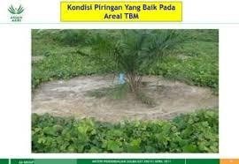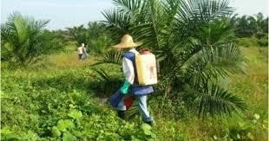

Penilaian hasil kerja peserta didik
Penilaian pemeliharaan piringan TBM kelapa sawit kelapa sawit di SMK PP Negeri Sembawa
No | Penilaian | Keterangan |  |  | Catatan
No | Penilaian | Kurang Baik | Baik | Sangat Baik | Catatan
1. | Perawatan piringan secara  manual
2. | Perawatan piringan secara  mekanis
3 | Pembuatan larutan sesuai  dosis

